
ФЕДЕРАЛЬНОЕ ГОСУДАРСТВЕННОЕ АВТОНОМНОЕ ОБРАЗОВАТЕЛЬНОЕ УЧРЕЖДЕНИЕ ВЫСШЕГО ОБРАЗОВАНИЯ «САМАРСКИЙ НАЦИОНАЛЬНЫЙ ИССЛЕДОВАТЕЛЬСКИЙ УНИВЕРСИТЕТ ИМЕНИ АКАДЕМИКА С.П. КОРОЛЕВА
(САМАРСКИЙ УНИВЕРСИТЕТ)»

ИНСТИТУТ ИНФОРМАТИКИ И КИБЕРНЕТИКИ
Кафедра программных систем

ОТЧЕТ
по лабораторной работе №5
по дисциплине «Нейронные сети»

«Обучение с подкреплением»

Студент: Синицын Е.А.
Группа: 6303-020302D

Проверил:
профессор Тюгашев А.А.

Дата: _________________

Самара
2026
СОДЕРЖАНИЕ

ПОСТАНОВКА ЗАДАЧИ 3
1 Исходный текст программы 4
2 Протокол исполнения 8
ЗАКЛЮЧЕНИЕ 11
СПИСОК ИСПОЛЬЗОВАННЫХ ИСТОЧНИКОВ 12

ПОСТАНОВКА ЗАДАЧИ
Целью данной лабораторной работы является разработка и исследование модели обучения с подкреплением для решения задачи управления динамической системой с использованием библиотеки PyTorch и среды моделирования Gymnasium.
В качестве практической задачи рассматривается управление средой CartPole, в которой агенту необходимо удерживать баланс шеста на тележке путем выбора дискретных действий. На каждом шаге агент получает информацию о состоянии системы и числовую награду, характеризующую успешность выбранной стратегии.
Для достижения поставленной цели необходимо реализовать алгоритм глубокого обучения с подкреплением DQN (Deep Q-Network), позволяющий аппроксимировать функцию ценности действий с помощью нейронной сети.
В рамках работы требуется решить следующие задачи:
- изучить основные принципы обучения с подкреплением и алгоритма DQN;
- исследовать структуру среды CartPole и пространство состояний и действий;
- реализовать нейронную сеть для аппроксимации Q-функции;
- реализовать механизм хранения опыта (Replay Buffer);
- реализовать целевую сеть для стабилизации обучения;
- настроить стратегию выбора действий ε-greedy;
- обучить агента на протяжении заданного числа эпизодов;
- проанализировать процесс обучения с использованием графиков изменения награды;
- оценить поведение обученного агента в среде.
Результатом работы является обученный агент, способный эффективно управлять системой и удерживать баланс в среде CartPole на протяжении максимального числа шагов.
- Исходный текст программы

import os

import gymnasium as gym
import random
import numpy as np
import torch
import torch.nn as nn
import torch.optim as optim
import matplotlib.pyplot as plt
from collections import deque

SEED = 42
random.seed(SEED)
np.random.seed(SEED)
torch.manual_seed(SEED)

if torch.cuda.is_available():
torch.cuda.manual_seed(SEED)
torch.cuda.manual_seed_all(SEED)

ENV_NAME = "CartPole-v1"

GAMMA = 0.99
LR = 1e-3
BATCH_SIZE = 64
MEMORY_SIZE = 10000
EPS_START = 1.0
EPS_END = 0.01
EPS_DECAY = 0.995
TARGET_UPDATE = 10
EPISODES = 300

device = torch.device("cuda" if torch.cuda.is_available() else "cpu")

# =========================
# Модель
# =========================
class DQN(nn.Module):
def __init__(self, state_dim, action_dim):
super().__init__()
self.net = nn.Sequential(
nn.Linear(state_dim, 64),
nn.ReLU(),
nn.Linear(64, 64),
nn.ReLU(),
nn.Linear(64, action_dim)
)

def forward(self, x):
return self.net(x)

# =========================
# Replay Buffer
# =========================
class ReplayBuffer:
def __init__(self, size):
self.buffer = deque(maxlen=size)

def push(self, state, action, reward, next_state, done):
self.buffer.append((state, action, reward, next_state, done))

def sample(self, batch_size):
batch = random.sample(self.buffer, batch_size)
states, actions, rewards, next_states, dones = zip(*batch)

return (
torch.FloatTensor(states).to(device),
torch.LongTensor(actions).unsqueeze(1).to(device),
torch.FloatTensor(rewards).unsqueeze(1).to(device),
torch.FloatTensor(next_states).to(device),
torch.FloatTensor(dones).unsqueeze(1).to(device)
)

def __len__(self):
return len(self.buffer)

# =========================
# Инициализация
# =========================
env = gym.make(ENV_NAME)

state_dim = env.observation_space.shape[0]
action_dim = env.action_space.n

policy_net = DQN(state_dim, action_dim).to(device)
target_net = DQN(state_dim, action_dim).to(device)
target_net.load_state_dict(policy_net.state_dict())

optimizer = optim.Adam(policy_net.parameters(), lr=LR)
memory = ReplayBuffer(MEMORY_SIZE)

epsilon = EPS_START

print("\n=== ИНФОРМАЦИЯ О СРЕДЕ ===")
print(f"Среда: {ENV_NAME}")
print(f"Размер состояния: {state_dim}")
print(f"Количество действий: {action_dim}")
print(f"Действия: 0 — влево, 1 — вправо")

print("\n=== СТРУКТУРА НЕЙРОСЕТИ ===")
print(policy_net)

total_params = sum(p.numel() for p in policy_net.parameters())
trainable_params = sum(p.numel() for p in policy_net.parameters() if p.requires_grad)

print(f"\nВсего параметров: {total_params}")
print(f"Обучаемых параметров: {trainable_params}")
print(f"Устройство: {device}\n")

# =========================
# Логи
# =========================
rewards_history = []

# =========================
# Выбор действия
# =========================
def select_action(state):
if random.random() < epsilon:
return env.action_space.sample()
else:
state = torch.FloatTensor(state).unsqueeze(0).to(device)
with torch.no_grad():
return policy_net(state).argmax().item()

# =========================
# Шаг обучения
# =========================
def train_step():
if len(memory) < BATCH_SIZE:
return

states, actions, rewards, next_states, dones = memory.sample(BATCH_SIZE)

q_values = policy_net(states).gather(1, actions)

with torch.no_grad():
max_next_q = target_net(next_states).max(1, keepdim=True)[0]
target_q = rewards + GAMMA * max_next_q * (1 - dones)

loss = nn.MSELoss()(q_values, target_q)

optimizer.zero_grad()
loss.backward()
optimizer.step()

# =========================
# Обучение
# =========================

for episode in range(EPISODES):
state, _ = env.reset()
total_reward = 0

while True:
action = select_action(state)
next_state, reward, terminated, truncated, _ = env.step(action)

done = terminated or truncated

memory.push(state, action, reward, next_state, done)

state = next_state
total_reward += reward

train_step()

if done:
break

epsilon = max(EPS_END, epsilon * EPS_DECAY)
rewards_history.append(total_reward)

if episode % TARGET_UPDATE == 0:
target_net.load_state_dict(policy_net.state_dict())

print(f"Episode {episode}, Reward: {total_reward:.2f}, Epsilon: {epsilon:.3f}")

env.close()

# =========================
# ВИЗУАЛИЗАЦИЯ
# =========================

# Скользящее среднее
def moving_average(data, window=20):
return np.convolve(data, np.ones(window)/window, mode='valid')

os.environ["TCL_LIBRARY"] = r"C:\Users\Warer\AppData\Local\Programs\Python\Python313\tcl\tcl8.6"
os.environ["TK_LIBRARY"] = r"C:\Users\Warer\AppData\Local\Programs\Python\Python313\tcl\tk8.6"

plt.figure()
plt.plot(rewards_history, label="Reward per episode")
plt.plot(moving_average(rewards_history), label="Moving average (20)")
plt.xlabel("Episode")
plt.ylabel("Reward")
plt.title("Training Progress")
plt.legend()
plt.show()

# =========================
# ДЕМОНСТРАЦИЯ АГЕНТА
# =========================
env = gym.make(ENV_NAME, render_mode="human")

state, _ = env.reset()

while True:
state_tensor = torch.FloatTensor(state).unsqueeze(0).to(device)
with torch.no_grad():
action = policy_net(state_tensor).argmax().item()

state, _, terminated, truncated, _ = env.step(action)

if terminated or truncated:
break

env.close()

- Протокол исполнения
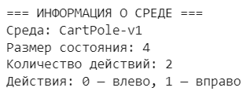
Рисунок 1 – Загрузка данных
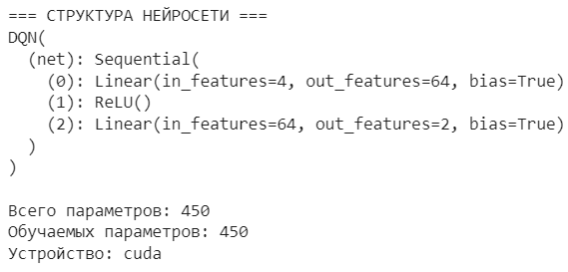
Рисунок 2 – Структура нейросети
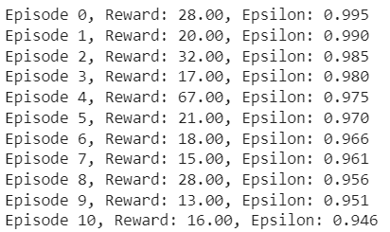
Рисунок 3 – Обучение сети (начало)
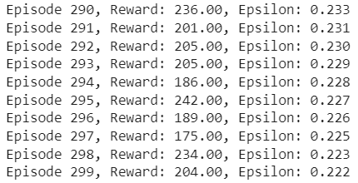
Рисунок 4 – Обучение сети (конец)
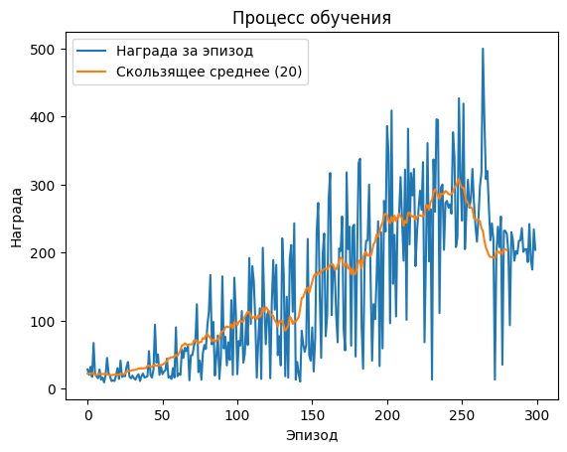
Рисунок 5 – Визуализация процесса обучения
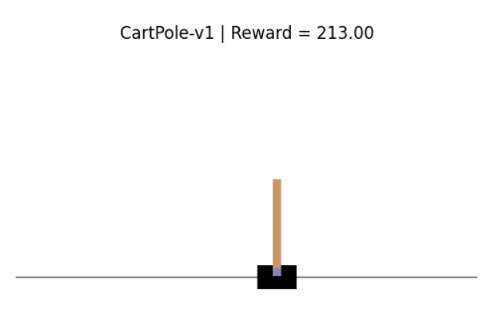
Рисунок 5 – Пример работы агента (скриншот)
Полностью посмотреть видео-визуализацию можно в блокноте Google Colab[2].

ЗАКЛЮЧЕНИЕ
В ходе выполнения лабораторной работы была реализована модель обучения с подкреплением для решения задачи управления динамической системой на примере среды CartPole.
Для решения задачи был применён алгоритм глубокого Q-обучения DQN, в котором нейронная сеть используется для аппроксимации функции ценности действий. В процессе разработки были реализованы ключевые компоненты алгоритма: replay buffer для хранения и повторного использования опыта, целевая сеть для стабилизации обучения, а также ε-жадная стратегия выбора действий.
Обучение агента проводилось на протяжении заданного числа эпизодов, в ходе которых происходило постепенное улучшение стратегии поведения, что подтверждается ростом суммарной награды. Дополнительно была выполнена визуализация процесса обучения, позволяющая проанализировать динамику сходимости модели.
В результате обучения агент научился эффективно удерживать баланс шеста, демонстрируя устойчивое поведение в среде. Это свидетельствует о корректной реализации алгоритма и его способности решать задачи управления в условиях неопределенности.
Полученные результаты подтверждают эффективность методов обучения с подкреплением и возможность их применения для решения задач управления и принятия решений в динамических средах.

СПИСОК ИСПОЛЬЗОВАННЫХ ИСТОЧНИКОВ
- Тюгашев А.А. Нейронные сети: учеб. пособие. – 179 с.
- Goggle Colab [Электронный ресурс] // ЛР_5_Нейронные_сети.ipynb - Colab. URL: https://colab.research.google.com/drive/1CFNbozGIKcAniPbAl
R8cxvqgrKbQk2VL?usp=sharing (дата обращения 11.04.2026).

